**附件3**

**会场和住宿酒店交通指南**

**一、会场交通信息**

会场地址：雄安会展中心（河北雄安新区容东金湖南街503号）

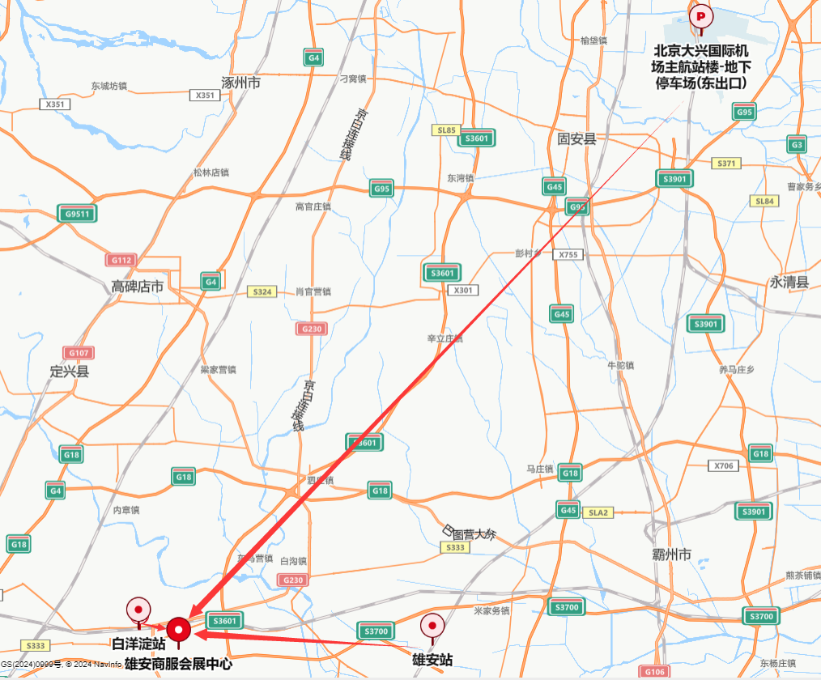

**路线1**：北京大兴机场🡪雄安会展中心，距离95km，车程90min

**路线2**：雄安站🡪雄安会展中心，距离26km，车程50min

**路线3**：白洋淀站🡪雄安会展中心，距离5km，车程10min

**二、住宿酒店交通信息**

酒店地址：雄安索菲特酒店（河北雄安新区容东金湖街172号）

预计价格：450元/天

联系人：李仁博 19943402197

步行至会场距离：100m（1min）

